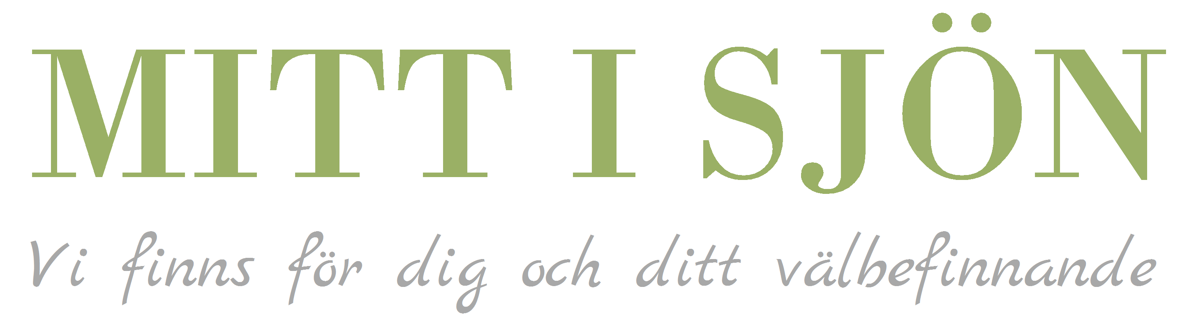
Perfekta Julklappen!
Allt ifrån djupgående massage till ansiktsbehandling och inpackning.

Vi säljer presentkort på stan:

Lördag 19/12 10-16
Söndag 20/12 12-16
Måndag 21/12 10-20
Tisdag 22/12 10-20
Onsdag 23/12 10-18

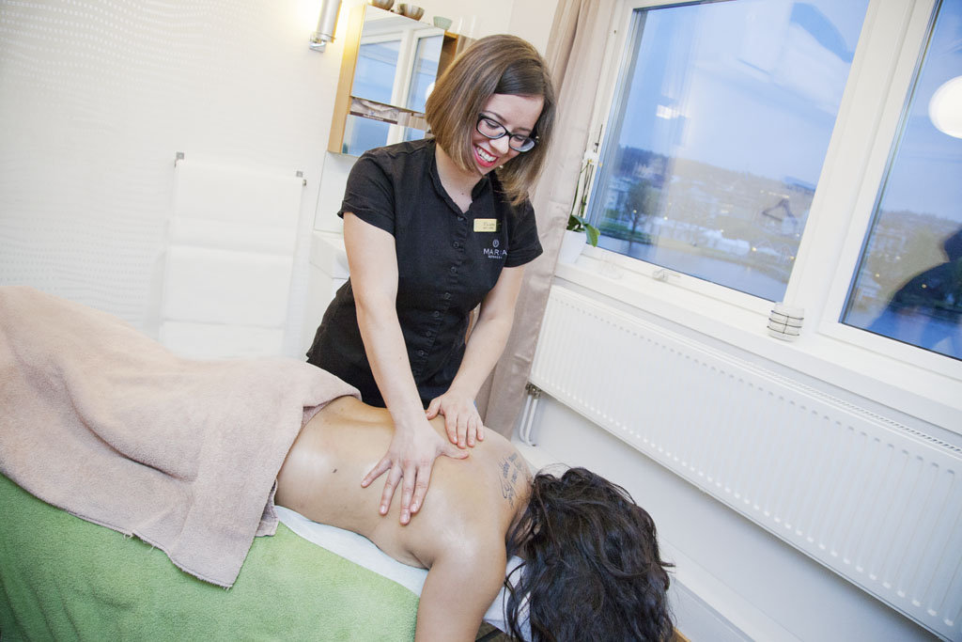
Nu kan du även köpa våra presentkort online på www.mittisjon.se

Välkommen ut till oss på
Ulricehamns Kallbadhus!

